Министерство образования, науки и молодежной политики

Нижегородской области
Государственное бюджетное профессиональное
образовательное учреждение
«Починковский сельскохозяйственный техникум»
(ГБПОУ ПСХТ)

ПРИКАЗ

от __03.12.2021 г.__ № _318__

с. Починки

"Об организации работы по внедрению
Целевой модели наставничества"

В соответствии с приказом министерства образования, науки и молодежной политики Нижегородской области от 20.05.2020 № 316-01-63-915/20 "О внедрении методологии (Целевой модели) наставничества обучающихся для организаций, осуществляющих образовательную деятельность по общеобразовательным, дополнительным общеобразовательным и программам среднего профессионального образования" (далее – Целевая модель наставничества), в целях исполнения плана мероприятий (дорожной карты), утвержденной приказом министерства образования, науки и молодежной политики Нижегородской области от 04.02.2021 № 316-01-63-190/21 «Об утверждении плана мероприятий (дорожной карты) реализации методологии (целевой модели) наставничества обучающихся для организаций, осуществляющих образовательную деятельность по общеобразовательным, дополнительным общеобразовательным и программам среднего профессионального образования в 2021 году»
ПРИКАЗЫВАЮ:

- Методиста Кузьмину Н.В. назначить куратором внедрения Целевой модели наставничества.
- Возложить ответственность за организационное, методическое и аналитическое сопровождение и мониторинг внедрения Целевой модели наставничества на Кузьмину Н.В.
- Куратору Кузьмину Н.В. обеспечить создание условий для внедрения и реализации Целевой модели наставничества в период с 2021 по 2024 годы.

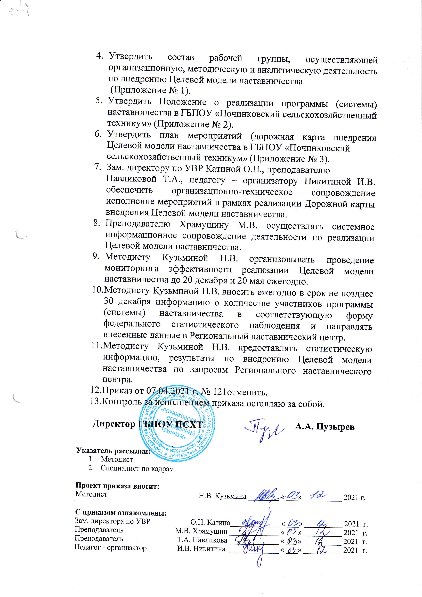

Приложение № 1 к приказу
от 03.12.2021 № 318

Состав рабочей группы, осуществляющей организационную, методическую и аналитическую деятельность по внедрению Целевой модели наставничества в образовательной организации

№ п/п | ФИО | Должность | Обязанности
1 | Кузьмина Н.В. | Методист | - сбор и работа с базой наставников и наставляемых;  - организация обучения  наставников, в том числе привлечение экспертов для проведения обучения;  - контроль за организацией  мероприятий Дорожной карты,  внедрения Целевой модели  наставничества;  - участие в оценке вовлеченности обучающихся в различные формы наставничества;  - мониторинг реализации и получение обратной связи от участников.
2 | Катина О.Н. | Зам. директора по УВР | - разрабатывать индивидуальный план – комплекс мероприятий в рамках организации работы наставнической пары/группы;  - участвовать в реализации Дорожной карты в рамках компетенции;  - регулярно посещать образовательные события, организованные в рамках обучения наставников;  - предоставлять результаты наставнической работы по запросу куратора;  - способствовать развитию информационного освещения реализации системы наставничества в образовательной организации.
3 | Павликова Т.А. | Преподаватель | - разрабатывать индивидуальный план – комплекс мероприятий в рамках организации работы наставнической пары/группы;  - участвовать в реализации Дорожной карты в рамках компетенции;  - регулярно посещать образовательные события, организованные в рамках обучения наставников;  - оказывать всестороннюю помощь и поддержку наставляемому;  - предоставлять результаты  наставнической работы по запросу куратора;  - способствовать развитию  информационного освещения  реализации системы наставничества в образовательной организации;  - внимательно и уважительно  относиться к наставляемому;  - совместно с куратором определять формы работы с наставляемым;  - принимать участие в обсуждениях и мероприятиях, направленных на  развитие системы наставничества в образовательной организации;  - вносить предложения куратору и руководителю образовательной  организации по внесению изменений в Дорожную карту;  - привлекать других специалистов для расширения компетенций  наставляемого.
4 | Никитина И.В. | Педагог - организатор | - разрабатывать индивидуальный план – комплекс мероприятий в рамках организации работы наставнической пары/группы;  - участвовать в реализации Дорожной карты в рамках компетенции;  - регулярно посещать образовательные события, организованные в рамках обучения наставников;  - способствовать развитию  информационного освещения  реализации системы наставничества в образовательной организации.

